**АДМИНИСТРАЦИЯ ПРИАРГУНСКОГО МУНИЦИПАЛЬНОГО ОКРУГА ЗАБАЙКАЛЬСКОГО КРАЯ**

**РАСПОРЯЖЕНИЕ**

05 июня 2024 г. № 327-р/од

пгт. Приаргунск

**О дополнительном ограничении времени, условий и мест розничной продажи алкогольной продукции**

В соответствии с Федеральным законом от 22 ноября 1995 года № 171-ФЗ «О государственном регулировании производства и оборота этилового спирта, алкогольной и спиртосодержащей продукции и об ограничении потребления (распития) алкогольной продукции», Законом Забайкальского края от 26 декабря 2011 года № 616-ЗЗК «Об отдельных вопросах реализации Федерального закона «О государственном регулировании производства и оборота этилового спирта, алкогольной и спиртосодержащей продукции об ограничении потребления (распития) алкогольной продукции» на территории Забайкальского края», руководствуясь статьёй 37 Устава Приаргунского муниципального округа Забайкальского края:

* 1. Установить место проведения праздничных мероприятий, посвященных Дню России, пгт. Приаргунск, площадь окружного центра досуга и определить, что 12 июня 2024 года с 16-00 до 21-00 по местному времени, розничная продажа алкогольной продукции не допускается на территориях, прилегающих к площади окружного центра досуга, на расстоянии менее 100 метров (прилагается).

1. Отделу развития экономики, проектов и внешнеэкономических связей администрации Приаргунского муниципального округа Забайкальского края (Е.В. Андреева) довести настоящее распоряжение до сведения заинтересованных лиц.
2. Настоящее распоряжение опубликовать на официальном сайте Приаргунского муниципального округа Забайкальского края в информационно–телекоммуникационной сети «Интернет» по адресу: <https://priarg.75.ru/>.

Глава Приаргунского

муниципального округа

Забайкальского края Е.В. Логунов

Приложение

к распоряжению администрации Приаргунского муниципального округа Забайкальского края

от 05 июня 2024 года № 327 -р/од

Схема

места проведения праздничных мероприятий, посвящённых Дню России, проходящих 12 июня 2024 года

пгт. Приаргунск, площадь окружного центра досуга

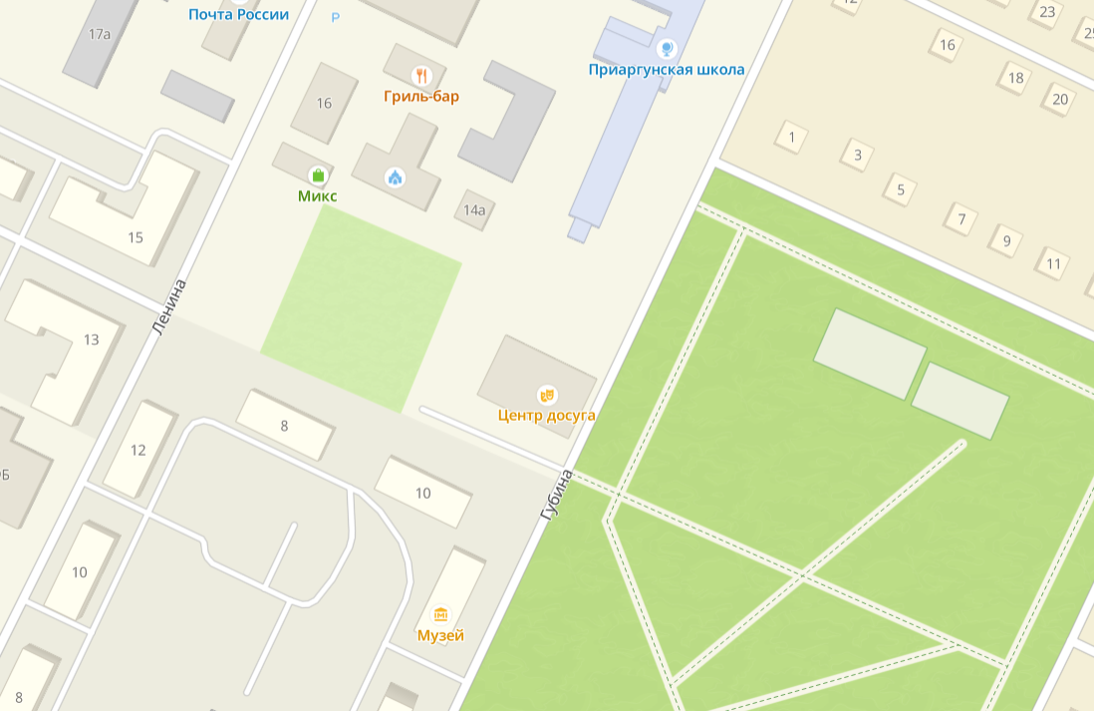

**100 м**

- место проведения массового мероприятия и прилегающая к нему территория, где за два часа до начала мероприятия, в период его проведения и в течение одного часа после его окончания, не допускается розничная продажа алкогольной продукции